|  |  |
| --- | --- |
| ICS | 97.040.99 |
|  | Y 68 |

中华人民共和国国家标准

GB/T 17713—XXXX

代替 GB/T 17713—2011



吸油烟机及其他烹饪烟气吸排装置

Range hood and other cooking fume extractors

(点击此处添加与国际标准一致性程度的标识)

XXXX - XX - XX发布

XXXX - XX - XX实施

`

目次

前言 II

1 范围 1

2 规范性引用文件 1

3 术语和定义 1

4 分类和命名 3

5 要求 4

6 试验方法 6

7 检验规则 7

8 标志、包装、运输和贮存 9

附录A（规范性） 空气性能试验方法 11

附录B（规范性） 半消声室噪声试验方法 17

附录C（规范性） 工作噪声试验方法 22

附录D（资料性） 照明灯照度试验方法 25

附录E（规范性） 气味降低度试验方法 27

附录F（规范性） 油脂分离度试验方法 32

1. 前言

本文件按照GB/T 1.1—2020《标准化工作导则 第1部分：标准化文件的结构和起草规则》的规定起草。

本文件代替GB/T 17713—2011《吸油烟机》，与GB/T 17713—2011相比，除结构调整和编辑性改动外，主要技术变化如下：

——

请注意本文件的某些内容可能涉及专利。本文件的发布机构不承担识别这些专利的责任。

本文件由中国轻工业联合会提出。

本文件由全国五金制品标准化技术委员会(SAC/TC174)归口。

本文件起草单位：

本文件主要起草人：

本文件所替代文件的历次版本发布情况为：本文件于1999年首次发布，2011年首次修订，本次为第二次修订。

吸油烟机及其他烹饪烟气吸排装置

* 1. 范围

本文件规定了额定电压不超过250 V的吸油烟机及其他烹饪烟气吸排装置（以下简称“器具”）的空气性能、噪声、气味降低度、油脂分离度等技术要求，描述了相应的抽样、试验方法，规定了标志、包装、运输和贮存等方面的内容，同时给出了便于技术规定的产品分类。

本文件未涉及：

——为工业和商业目的安装的器具；

——安装在特殊场合的器具，如腐蚀性或爆炸性气体（灰尘、蒸汽或可燃气体）存在的场合。

* 1. 规范性引用文件

下列文件中的内容通过文中的规范性引用而构成本文件必不可少的条款。其中，注日期的引用文件，仅该日期对应的版本适用于本文件；不注日期的引用文件，其最新版本（包括所有的修改单）适用于本文件。

GB/T 191 包装储运图示标志

GB/T 1019-2008 家用和类似用途电器包装通则

GB/T 1236-2017 工业通风机 用标准化风道性能试验

GB/T 1312 管形荧光灯灯座和启动器座

GB/T 2828.1 计数抽样检验程序 第1部分：按接收质量限（AQL）检索的逐批检验抽样计划

GB/T 2829 周期检验计数抽样程序及表（适用于对过程稳定性的检验）

GB/T 3767-2016 声学 声压法测定噪声源声功率级和声能量级 反射面上方近似自由场的工程法

GB 4214.1-2017 家用和类似用途电器噪声测试方法 通用要求

GB 4706.28 家用和类似用途电器的安全 吸油烟机的特殊要求

GB/T 5296.1 消费品使用说明 总则

GB/T 5296.2 消费品使用说明 家用和类似用途电器的使用说明

GB/T 6165 高效空气过滤器性能试验方法 效率和阻力

GB/T 6881.2 声学 声压法测定噪声源声功率级和声能量级 混响场内小型可移动声源工程法 硬壁测试室比较法

GB/T 6881.3 声学 声压法测定噪声源声功率级 混响场中小型可移动声源工程法 第2部分:专用混响测试室法

GB/T 17935 螺口灯座

GB/T 17936 卡口灯座

GB/T 25516-2010 声学 管道消声器和风道末端单元的实验室测量方法 插入损失、气流噪声和全压损失

T/CAB 0102-2021 家用和类似用途电器的安全 锐利边缘判定方法

* 1. 术语和定义

下列术语和定义适用于本文件。

吸油烟机 range hood

安装在炉灶上部，用于收集、处理被污染空气的电动器具。

外排式吸油烟机 air-extraction range hood

通过管道将气体排向室外的吸油烟机（3.1）。

循环式吸油烟机 recirculating range hood

将被污染的空气处理后，重新返回室内的吸油烟机（3.1）。

两用式吸油烟机 dual type range hood

既可作为外排式，又可作为循环式使用的吸油烟机（3.1）。

主电机 main motor

用于驱动器具排烟叶轮的电机。

最高转速档 highest continuous setting for normal use

器具以额定电压、额定频率运行，静压为0 Pa的情况下以最高转速持续运转且不会自动调节到其他档位下运行的档位。

短时工作升速档 non-continuous setting for use

器具以额定电压、额定频率运行，静压为0 Pa的情况下持续运转不超过3 min，且会自动调整到低转速档位下运行的档位。

最大风量 max airflow

器具在最高转速档运行，静压为0 Pa时单位时间内输送的气体体积，单位为立方米每分钟（m3/min）。

最大静压 max static pressure

器具在最高转速档运行，风量为0 m3/min时的静压值，单位为帕斯卡（Pa）。

最大全压效率 total pressure efficiency

器具最高转速档运行状态下全压效率曲线的最大值。

工作风量 working airflow

器具以最高转速档运行，在规定的排烟阻力下单位时间内输送的气体体积，单位为立方米每分钟（m3/min）。

工作噪声 working noise

器具以最高转速档或短时工作升速档（如有）运行，在规定的排烟阻力下产生噪声的A计权声压级量值，单位为分贝（dB(A）)

气味降低度 odour reduction factor

器具在规定的试验条件下，降低室内异味气体的能力。

常态气味降低度 normal odour reduction factor

器具在规定的试验条件下，实验室持续、定量产生异味气体时，器具同步运转，30 min内降低室内异常气味的能力。

瞬时气味降低度 instantaneous odour reduction factor

器具在规定的试验条件下，当实验室异味气体浓度达到最大时，开启器具，3 min内降低室内异常气味的能力。

油脂分离度 grease absorption factor

器具在规定的试验条件下，从油烟气体中分离出油脂的能力。

照明灯照度 lamination of lighting

器具照明灯开启后，灶台表面上光的平均辐射功率。

* 1. 分类和命名
     1. 吸油烟机分类方式

按排放方式可分为：

1. 外排式；
2. 循环式；
3. 两用式。

按开关形式可分为：

1. 机械式；
2. 电子式。

按外形特征可分为：

1. 薄型；
2. 深型；
3. 塔型；
4. 侧吸型；
5. 其他。

按安装方式可分为：

1. 壁挂式；
2. 岛式；
3. 嵌入式；
4. 分体式。
   * 1. 型号命名

吸油烟机的产品型号命名：

产品型号表示方法如下：



产品特征序号（由制造商自行给定）

主电机额定输入功率（包括短时工作升速档）

吸油烟机排放方式分类代号

产品代号（吸油烟机）

厨房器具类代号

吸油烟机排放方式分类代号：

W——外排式

X——循环式

L——两用式

产品型号示例：

CXW-175-AB01：外排式吸油烟机，主电机额定输入功率为175 W，产品特征序号为AB01。

其他烹饪烟气吸排装置的分类和命名按相应产品标准执行。

* + 1. 结构尺寸

为使器具与厨房家具有较好的匹配，外形长度（含外露螺钉）宜为M的整数倍，见表1。

1. M为国际通用的建筑模数符号，1 M为100 毫米。
2. 器具外形长度优选尺寸及公差

单位为毫米

| 外形长度尺寸 | 600 | 700 | 800 | 900 | 1000 | 1100 | 1200 |
| --- | --- | --- | --- | --- | --- | --- | --- |
| 尺寸公差 | 上偏差：0  下偏差：-8 | | | | | | |

排风管外径推荐尺寸为： 160 mm、170 mm、180 mm、190 mm。

* 1. 要求
     1. 通用要求

器具所具有的特殊功能（如：无线互联、远程控制、视听等功能）应符合相关国家、行业标准的规定。

* + 1. 安全性能

器具的安全性能应符合相关国家标准的规定。

* + 1. 空气性能

按附录A的方法进行试验，器具在额定电压、额定频率下，以最高转速档运转，其明示值应符合表2的规定。

1. 空气性能限定值

| 指标名称 | 限定值 |
| --- | --- |
| 最大全压效率/% | ≥19 |
| 工作风量/（m3/min） | ≥7 |

工作风量、最大风量、最大静压（如用户使用说明书中标注了最大风量与最大静压值）实测值与明示值的允差不应超过明示值的-10 %。最高转速档下最大全压效率的实测值不应低于明示值。

按照附录A的方法进行试验，无论从最大风量端开始测量，还是从最大静压端开始测量，两者得到的特性曲线应一致。

* + 1. 噪声
       1. 半消声室噪声

按照附录B的方法进行试验，器具在额定电压、额定频率下，以最高转速档运转，其明示值应符合表3的规定。

1. 半消声室噪声限定值

| 最大风量  m3/min | 半消声室噪声限定值  dB（A） |
| --- | --- |
| ≤10 | ≤68 |
| ＞10～12 | ≤69 |
| ≥12～14 | ≤70 |
| ≥14 | ≤71 |

短时工作升速档的持续运转时间不应超过3 min。

产品在铭牌、说明书和广告上明示的半消声室噪声仅允许标注A声功率级。

最高转速档和短时工作升速档下实测值与明示值的允差不应超过+3 dB，且实测值最高不应超过73 dB（A）。

* + - 1. 工作噪声

按照附录C的方法进行试验，最高转速档下工作噪声的明示值应不大于72 dB（A），短时工作升速档（如有）下工作噪声的明示值应不大于74 dB（A），且实测值不应高于明示值。

* + 1. 照明

用视检和通电操作的方法，对器具的照明灯和灯罩进行检查，照明灯应发光正常，灯罩无开裂、变形，且透光良好。

器具照明用的灯座应符合GB/T 1312、GB/T 17935和GB/T 17936的规定。

参照附录D进行试验，对器具的照明灯照度进行评估。

* + 1. 叶轮平稳性

用视检和通电运转的方法进行检查，器具各部件应安装牢固可靠，运行时无明显的偏摆、振动和异响，不应与相关的零部件相摩擦。

* + 1. 外观

器具在正常使用和维护保养期间，不得有割手等伤害人体的缺陷，按6.4进行试验，器具在正常使用时易触及部位不应有锐利边缘等伤害人体的缺陷。

* + 1. 寿命

按照6.5.1进行试验，开关不应损坏或控制失灵。

按照6.5.2进行试验，器具在6.1规定的条件下，应仍能正常运转。

* + 1. 气味降低度

按照附录E的方法进行试验，器具瞬时气味降低度应不小于60 %。

* + 1. 油脂分离度

按照附录F的方法进行试验，器具的油脂分离度应不小于85 %。

* + 1. 包装性能

器具包装应按照GB/T 1019—2008规定的防振包装进行包装箱的设计和定型。

按GB/T 1019—2008中“不能倒置产品”的“流通条件2”的类别，对包装好的器具进行跌落试验，其结果应符合该标准5.9.3的要求。

按GB/T 1019—2008对包装好的器具进行堆码试验，其结果应符合该标准5.7的要求。

按GB/T 1019—2008对包装好的器具进行振动试验，其结果应符合该标准4.5的要求。

* 1. 试验方法
     1. 一般试验条件

除对试验条件已作具体规定外，其余试验应在符合下面环境要求的室内进行。

1. 环境温度：20 ℃±5 ℃；
2. 相对湿度：≤90 %；
3. 大气压力：86 kPa～106 kPa。
   * 1. 试验用的仪器、仪表

除具体试验有特别规定，试验用的仪器、仪表应符合如下规定。

1. 频率表、电压表、电流表、功率表：用于型式试验，精度不低于0.5级；用于出厂检验，精度不低1.0级。
2. 温度测量仪表：允许误差为±0.5 ℃。
3. 湿度测量仪表：精度为5 %。
4. 时间测量仪表：精度为0.1 s。
5. 转速测量仪器：采用非接触式，精度为±1 r/min。
6. 环境气压测量仪表：精度为±200 Pa。
7. 压力测量仪表：误差不超过有效压力的1 %或1.5 Pa，取较大值。
8. 长度测量工具：误差为0.5 mm以内。
   * 1. 安全性能试验

器具安全性能试验应按相关国家标准的规定进行。

* + 1. 外观检查

采用符合T/CAB 0102-2021中4.2.2要求的锐利边缘测试仪，按以下方法对正常使用时易触及的边缘进行检测：

——将测试头套在测试器的测试头上；

——把压力测试头放在被测试的边缘上后，使用6 N的力，紧贴被测试面，平行于被测试边缘移动50 mm，然后再返回到起点，总共移动的距离为100 mm，长边可分为多个检测段。若测试边缘长度小于50 mm，则应以边缘最大长度为限；

——每测试完一个检测段后，检查测试头，如果测试头上最外两层被划开，则表明该测试边缘为锐利边缘。

* + 1. 寿命试验

调速开关和照明开关寿命试验可在器具实际工作状态下进行，也可在模拟等效电路中进行。操作频率为12次每分钟，累计试验10 000次。

整机寿命试验在器具正常试验条件下进行。器具处在最高转速档，每运行4 h，间歇0.5 h，累计运行5 000 h。

* 1. 检验规则
     1. 检验分类

器具检验分为出厂检验、抽查检验和型式检验。

* + 1. 出厂检验

每台产品须经出厂检验合格后方能出厂。

出厂检验项目、技术要求和试验方法按表4的规定。

1. 出厂检验项目及判定

| 序号 | 检验项目 | 技术要求 | 试验方法 |
| --- | --- | --- | --- |
| 1 | 泄漏电流、电气强度、接地、输入功率和电流 | 5.2 | 6.3 |
| 2 | 照明 | 5.5 | 5.5 |
| 3 | 叶轮平稳性 | 5.6 | 5.6 |
| 4 | 外观 | 5.7 | 6.4 |
| 5 | 标志 | 8.1.2，8.1.3，8.1.4 | 视检 |
| 6 | 包装 | 8.2 | 视检 |

* + 1. 抽查检验

抽查检验根据GB/T 2828.1进行，逐批检验的抽检项目、批量、抽样方案、检查水平及合格质量水平等可参考表5的规定，或由制造商质量检验部门自行决定。

1. 抽查检验项目、不合格类别、技术要求及抽样计划

| 序号 | 检验项目 | 不合格分类 | 对应章条 | 检验水平(IL) | 接收质量限(AQL) |
| --- | --- | --- | --- | --- | --- |
| 1 | 泄漏电流、电气强度、接地、输入功率和电流 | A | 5.2 | — |  |
| 2 | 照明 | C | 5.5 | S-2 |  |
| 3 | 叶轮平稳性 | C | 5.6 | S-2 | 5.6 |
| 4 | 外观 | C | 5.7 | S-2 | 4.0 |
| 5 | 标志 | A | 8.1.2，8.1.3  8.1.4 | S-2 | 10 |
| 6 | 包装 | C | 8.2 | S-2 |  |

* + 1. 型式检验

在下列情况之一时，应进行型式检验：

1. 新产品或老产品转厂生产的试制定型鉴定；
2. 正式生产后，如结构、材料、工艺有较大改变，可能影响产品性能时；
3. 批量生产时进行周期检验，每年至少一次；
4. 停产半年以上恢复生产时；
5. 出厂检验结果与上次型式检验结果有较大差异时；
6. 国家质量监督机构提出进行型式检验要求时。

型式检验的项目、技术要求和不合格类别按表6的规定。

1. 型式检验项目、技术要求和不合格类别

| 序号 | 检验项目 | 不合格分类 | 要求 | 样本量  n | 判定数组  Ac Re | 组别（待定） |
| --- | --- | --- | --- | --- | --- | --- |
| 1 | 安全性能 | A | 5.2 | n=2 | 0 1 |  |
| 2 | 空气性能 | A | 5.3 | n=2 | 0 1 |  |
| 3 | 噪声 | A | 5.4 | n=2 | 0 1 |  |
| 4 | 照明 | C | 5.5 | n=2 | 0 1 |  |
| 5 | 叶轮平稳性 | C | 5.6 | n=2 | 0 1 |  |
| 6 | 外观 | C | 5.7 | n=2 | 0 1 |  |
| 7 | 寿命 | C | 5.8 | n=2 | 0 1 |  |
| 8 | 气味降低度 | B | 5.9 | n=2 | 0 1 |  |
| 9 | 油脂分离度 | B | 5.10 | n=2 | 0 1 |  |
| 10 | 包装性能 | B | 5.11 | n=2 | 0 1 |  |
| 11 | 产品标志 | C | 8.1.2，8.1.3 | n=2 | 0 1 |  |
| 12 | 包装标志 | C | 8.1.4 | n=2 | 0 1 |  |
| 13 | 包装 | C | 8.2 | n=2 | 0 1 |  |
| 注：产品型式检验按表6的顺序进行，如果某些试验项目和试验结果与进行该项试验的先后次序无关，则表6所列的试验顺序可以更改。 | | | | | | |

样品经检验，出现以下情形时，则本次型式试验不合格：

1. A类项目有1个不符合要求；
2. A类项目全部合格，B类项目有1个以上（含B类、C类）不符合要求；
3. A类、B类项目全部合格，C类项目有3个及以上不符合要求。
   1. 标志、包装、运输和贮存
      1. 标志

吸油烟机产品有关部位上，应有相关强制性国家标准规定的标志内容，并按标准中规定的检查方法检查，标志应清晰，经久耐用。

器具产品上的标志应标出以下各项：

1. 产品名称和型号；
2. 制造商名称及商标；
3. 额定电压、额定频率；
4. 主电机额定输入功率、整机额定输入功率和可更换的照明灯的最大输入功率；
5. 生产日期或出厂编号。

随产品所附的用户使用说明书至少应包括以下的资料和说明：

1. 产品名称、型号；
2. 空气性能特性曲线及阻力曲线
3. 工作风量；
4. 最大全压效率；
5. 半消声室噪声、工作噪声；
6. 主电机额定输入功率、整机额定输入功率；
7. 可更换的照明灯的最大输入功率；
8. 气味降低度；
9. 油脂分离度；
10. 外形和安装尺寸；
11. 供电方式及安装方法；
12. 使用、维护、保养方法和注意事项；
13. 产品附件的名称、数量、规格；
14. 售后服务事项；
15. 制造商名称和地址。

包装储运图示标志应符合GB/T 191的有关规定，且包装箱上的标志包括以下内容：

1. 产品名称、型号；
2. 制造商名称；
3. 商标；
4. 生产日期或出厂编号；
5. 质量（毛质量），单位为千克（kg）；
6. 包装箱外形尺寸：长×宽×高，单位为毫米（mm）；
7. 包装储运图示标志；
8. 产品执行的标准。
   * 1. 包装

包装箱内应有随机文件（至少包括用户使用说明书、产品质量合格证、保修单）和附件。

* + 1. 运输

器具在运输和贮存过程中，应防止剧烈震动、挤压、雨雪淋袭及化学品侵蚀。

搬运必须轻拿轻放、堆码整齐，严禁翻滚和抛掷。

* + 1. 贮存

产品应贮存在干燥、通风、周围无腐蚀性及无有害气体的仓库中。

器具应按型号分类存放，堆码高度应考虑包装箱承受强度，并便于取放，不得超过堆码极限，防止挤压和倒垛损坏。

2. （规范性）  
   空气性能试验方法
   1. 概述

器具的空气性能试验按本附录进行。试验装置依据GB/T 1236—2017第30章，采用风室内多喷嘴测定流量的B型试验装置。当器具压力小于1 000 Pa，基准马赫数不超过0.15时，忽略空气可压缩性和湿度对试验结果的影响。

* 1. 试验规则

本试验应在环境温度为20 ℃±5 ℃，相对湿度不大于85 %，无外界气流和热辐射的实验室内进行。

被测器具的进风口应处于自由空间，并与试验装置按图A.1所示的方式连接。外排式器具与试验装置进口公用段管道连接可使用制造商随机附带的过渡罩（除去止逆阀等遮盖件），但不必安装随机附带的排风管。如果器具设计上有附加的过滤装置的话，应安装干净的过滤装置。

在进行空气性能试验之前应对试验装置、试验仪器、大气条件和试验运转条件检查正常后方可进行工况测试，器具在试验装置上以额定电压、额定频率运行至转速稳定（1 h以上）后测量读数。

环境温度计安放在被测器具的进气口前，在速度为零的区域中测量环境温度；温度场平均温度与最大温度差超过1 ℃时，应测量温度场，取其平均值。

气压表应放在A.2.4规定的位置，不得受任何高温物体传热影响，并防止日光直射和大气对流的影响。在试验过程中，每次测量的时间间隔为30 min。

将干湿球温度计放置在A.2.4规定的位置，以确定相对湿度。

为了保证试验精度， 测试点数应不小于25个。

工况测量点的变量参数如下：

1. 各工况点的风室内计示静压（pS4）；
2. 各工况点的风室内计示差压（）；
3. 各工况点的主电机输入功率（P）。
   1. 空气性能的计算
      1. 计算试验环境的空气密度（）

试验环境的空气密度按式（A.1）计算：

$ρ_{a}=\frac{p_{a}-0.378p_{v}}{287Θ_{a}}$ (A.1)

式中：

——试验环境的空气密度，单位为千克每立方米（kg/m3）；

——环境绝对温度，开尔文度。 $Θ_{a}=t_{a}+273.15$；

$t_{a}=t_{d}$（干球温度计温度℃）；

$p_{ν}$——空气中的水蒸气分压，这里约等于0 Pa；

$p_{a}$——被测器具几何中心高度的大气压，单位为帕斯卡（Pa）。

* + 1. 计算每一个工况点在试验工况下的风量（$Q_{v}$）

试验工况下的风量按式（A.2）计算：

(A.2)

式中：

$Q_{v}$——试验工况下风量，单位为立方米每秒（m3/s）；

——膨胀系数，取1；

——管路流量计的流量系数，无量纲，见GB/T 1236—2017 的表4；

——喷嘴喉道直径；

——风室内计示差压，单位为帕斯卡（Pa）；

——试验环境的空气密度，单位为千克每立方米（kg/m3），A.3.1的计算结果。

* + 1. 计算每一个工况点在标准状态下的静压（）

标准状态下的静压按式（A.3）计算:

$p_{S}=\frac{ρ_{N}p_{S4}}{ρ_{a}}$ (A.3)

式中：

——空气标准状态下的静压，单位为帕斯卡（Pa）；

——空气标准状态下的空气密度，单位为千克每立方米（kg/m3）；

——风室内的计示静压，单位为帕斯卡（Pa）；

——试验条件下的空气密度，单位为千克每立方米（kg/m3），A.3.1的计算结果。

* + 1. 计算每一个工况点试验工况下的全压（）

试验工况下的全压按式（A.4）计算：

$p_{FB}=p_{s4}+\frac{1}{2ρ_{a}}{\left(\frac{Q_{v}ρ_{a}}{A}\right)}^{2}$ (A.4)

式中：

——试验工况下的全压，单位为帕斯卡（Pa）；

——风室内的计示静压，单位为帕（Pa）；

——试验环境的空气密度，单位为千克每立方米（kg/m3），A.3.1的计算结果；

——试验工况下的风量，单位为立方米每秒（m3/s），A.3.2的计算结果；

——矩形风室的截面积，单位为平方米（m2）。

* + 1. 计算每一个工况点在标准状态下的全压（）

空气标准状态下的全压按式（A.5）计算：

(A.5)

式中：

——空气标准状态下的全压，单位为帕斯卡（Pa）；

——空气标准状态下的空气密度，单位为千克每立方米（kg/m3）；

——试验环境的空气密度，单位为千克每立方米（kg/m3），A.3.1的计算结果；

——试验工况下的全压，单位为帕斯卡（Pa）,A.3.4的计算结果。

* + 1. 计算每一个工况点在试验工况下的全压效率（）

全压效率按式（A.6）计算：

$η_{B}（\%）=\frac{Q_{v}×P_{FBn}}{P}×100\%$ (A.6)

式中：

——试验工况下的全压效率；

$Q_{v}$——试验工况下的风量，单位为立方米每秒（m3/s），A.3.2的计算结果；

——空气标准状态下的全压，单位为帕斯卡（Pa）,A.3.5的计算结果；

——主电机输入功率。

|  |
| --- |
|  |
| 1. a应大于5倍管径，且应密封   a) 外排式器具与试验装置的连接示意图 |
|  |
| 1. 循环式器具直接连接到风室，风室入口尺寸应与被测器具的出口尺寸相适应。   b) 循环式器具与试验装置的连接示意图 |
|  |
| c） 动力在室内的分体式器具与试验装置的连接示意图 |
|  |
| d） 动力在室外的分体式器具与测试装置的连接示意图 |

* 1. 被测器具与测试装置连接示意图
     1. 工作风量的确定

按A.2进行空气性能试验后，绘制器具的空气特性（静压/风量）曲线。

将按A.3.2试验得到的每一工况点的风量带入公式A.7，计算每个对应风量下的排烟阻力，并由此绘制出排烟阻力曲线。

(A.7)

式中：

——排烟阻力，单位为帕斯卡（Pa）；

——拟合阻力系数，取2.1；

$Q_{v}$——试验工况下的风量，单位为立方米每秒（m3/s），A.3.2的计算结果。

空气性能特性曲线与排烟阻力曲线的交点所对应的风量即为工作风量，如图A.2所示：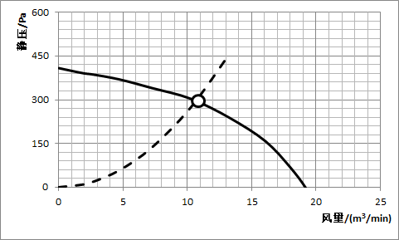

—— 空气性能特性曲线

---- 排烟阻力曲线

〇 工作点

* 1. 工作风量确定示意图
  2. 试验报告

报告内容包括：

1. 被测产品名称、型号、制造商、商标、出厂编号、测试日期；
2. 测试依据；
3. 大气条件（环境气压、环境温度、相对湿度）；
4. 每一个工况点测试记录及计算结果汇总；
5. 空气性能特性曲线；
6. 全压效率曲线。

试验结果分析包括：

1. 最大全压效率；
2. 最大主电机输入功率；
3. 工作风量。
4. （规范性）  
   半消声室噪声试验方法
5. 本附录中的噪声均指半消声室噪声。
   1. 试验环境

器具的噪声试验应在符合GB/T 4214.1—2017中第4.4条的要求的半消声室中进行。

* 1. 测量仪器

测量仪器应符合GB/T 4214.1—2017中第5章的要求。必要时宜使用防风罩，同时应对测得的声压级进行修正。

* 1. 被测器具的运行与定位
     1. 被测器具的装配与预处理

器具应装配制造商随机配备的具有设计用途与功能的附件、配件等。外排式器具应安装制造商所提供的最大直径的过渡罩（除去止逆阀等遮盖件）。器具如设计有附加的过滤器，应保持清洁并正确安装。

应注意确保器具的排风管不得向测试环境辐射大量的声能或改变器具的声能输出（参见GB/T 6881.2、GB/T 6881.3和GB/T 3767—2016的6.4）。

器具按制造商随机提供的用户使用说明书安装。在噪声测试前，器具应在正常使用条件下以最高转速档下预热运行至少4 h。在每组噪声测试前，在最高转速档下运行10 min以达到稳定状态。

* + 1. 供电

被测器具的供电应符合GB 4214.1—2017中6.2.1条的要求。

* + 1. 测试期间器具的加载与运行

按照B.3.1的要求装配器具并在最高转速档下运行。

外排式器具应安装图B.1所示的连接有消声器的标准负载，管道为内径与制造商规定的最大内径一致、内壁光滑的硬管。消声器的横截面应与管道内径相同，其内部不应有可能产生额外压降的突出部分，长度要求见图B.1。消声器的插入损失应满足表1的要求。

单位为毫米

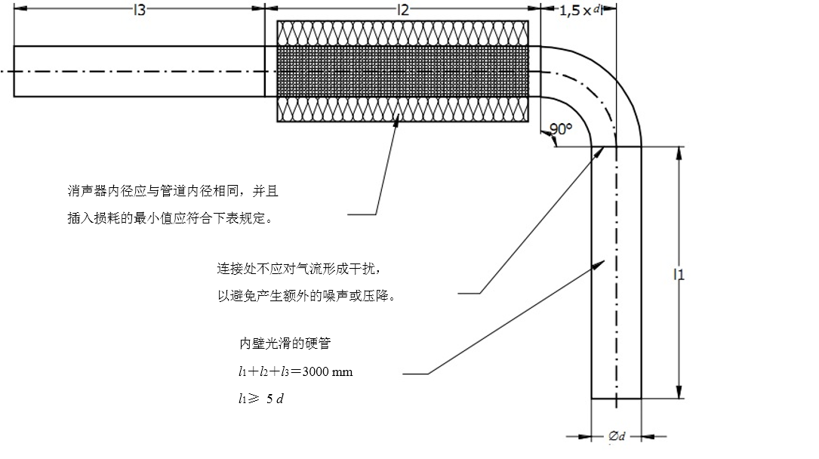被测器具出

风口连接端

* 1. 标准负载
  2. 最低插入损失倍频带（dB）

|  |  |  |  |  |  |  |
| --- | --- | --- | --- | --- | --- | --- |
| 125Hz | 250 Hz | 500 Hz | 1k Hz | 2k Hz | 4k Hz | 8k Hz |
| 8 | 20 | 20 | 20 | 20 | 20 | 20 |
| 1. 插入损失按照GB/T 25516—2010进行测量。 | | | | | | |

动力在室外的器具应安装图B.2所示的连接有消声器的标准负载，管道为内径与制造商规定的最大内径一致、内壁光滑的硬管。消声器应随器具提供，插入损失应满足表1的要求。如果制造商没有提供消声器，则器具不带消声器进行试验。

标准负载与器具连接时，可选用隔音连接件，以防止产生额外的结构声。当使用制造商随机附带的排风管进行连接时，排风管应适当拉展并固定，排风管过长的部分可裁剪。

为避免标准负载与器具之间产生作用力而影响实验室的声场，可用绳索将消声器固定在实验室的天花板上。

当被测器具有两个或多个用于连接管道的出风口可供选择时，吸油烟机应选择上侧的出风口，其他烹饪烟气吸排装置应按出厂时设置的出风口进行试验，否则应对所有出风口进行试验。

需要同时连接到多个管道上的器具，应根据所需要的管道数量来连接。

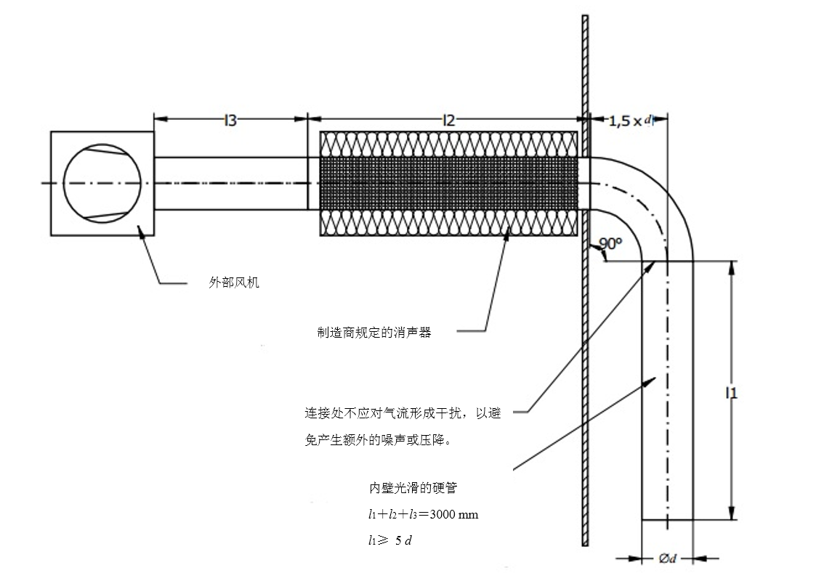

被测器具出

风口连接端

1. 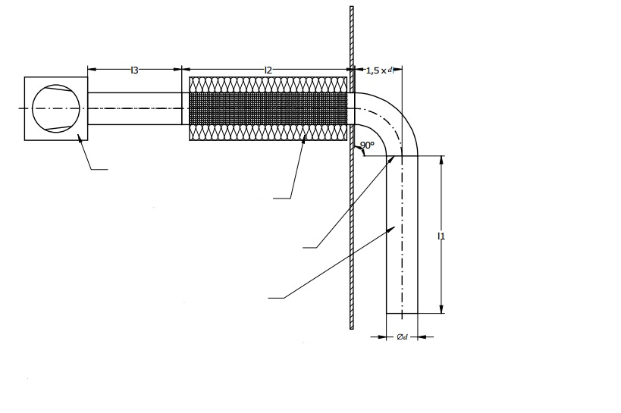
2. 

图B.2 带有外部风机的器具的标准负载

* + 1. 器具的定位与安装

壁挂式器具安装时，器具背面和垂直壁面之间的距离为*D*=10 mm±5 mm，并用图B.3所示的标准支撑装置支撑在距离自由场环境中的水平反射面0.6 m处。垂直壁面的最小尺寸应至少等于被测器具在墙面的投影尺寸。壁面的声学吸收系数应小于0.06。

单位为毫米

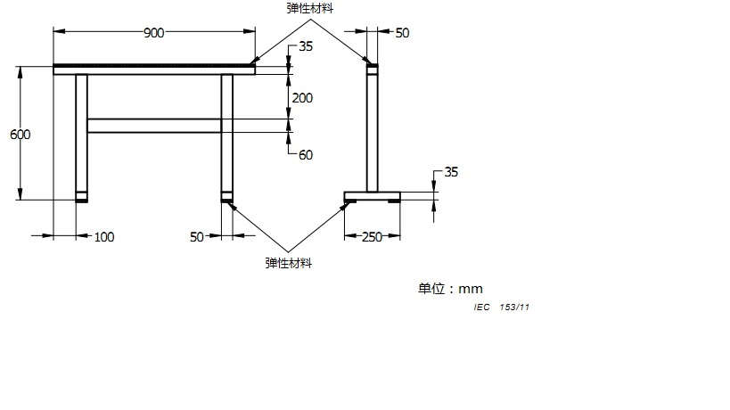

图B.3 标准支撑装置示例图

其他烹饪烟气吸排装置应根据制造商的安装说明嵌装在GB/T 4214.1—2017附录B所规定的一个合适的测试柜内。

对于嵌入式安装的进风口和出风口相互分离的循环式吸油烟机应根据制造商的安装说明嵌装在一个合适的测试柜内，该测试柜材质与厚度应与GB/T 4214.1—2017附录B第1部分中规定的相同。如有必要，测试柜的底部应该有一个与其同材质同厚度的基架。

如果制造商的安装说明中没有规定进风口和出风口之间的距离，那么进风口和出风口外形之间的距离应至少为0.3 m。除非另有规定，出风口的开口应尽可能调整到朝地板方向。

应注意避免支撑装置、测试柜、进风口、出风口以及二者之间的连接管道之间的任何干扰。也应避免支撑装置和器具之间产生约束。

不便于放置在标准支撑装置上的器具，如侧吸式吸油烟机，其固定方式可参考图B.4。

单位为毫米（mm）

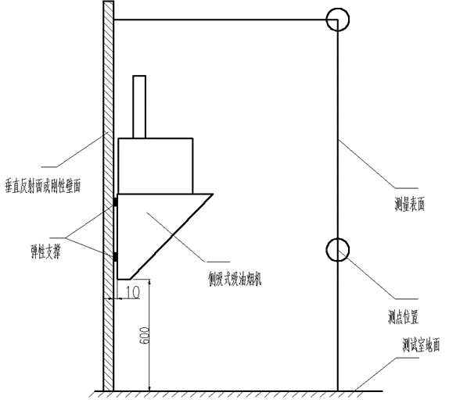

图B.4 侧吸式吸油烟机固定方式

带有外部风机的吸油烟机的进气端装置应按照本节的说明定位和安装。外部风机应选择其风机外壳及出气口发射的噪声不影响试验结果的方式定位安装。

* 1. 声压级噪声的测量

对于所有的器具测量表面为带有六个测点的矩形六面体，见GB/T 3767—2016的7.2.4和GB/T 4214.1的图2。可按照GB/T 3767—2016的8.1.2增加测点，也可按照GB/T 3767—2016的8.1.2减少测点。

在定义器具的基准体时，对于其他烹饪烟气吸排装置，吸风口必须延伸。

在定义器具的基准体时，应考虑正常运行状态下运动机构的延伸，不应考虑连接在排气模式下运行的器具的标准负载。

在定义器具的基准体时，对于动力在室内的分体式器具，应包含动力在内的全部装置及必要的连接件，但不必包含标准负载。

1. 器具正面朝向x轴方向。测量距离*d*优先采用1 m。

器具应在最高转速档下运行时进行A计权声压级噪声采集，观测期不小于30 s，声级可取观测期间极大和极小声级的平均值。

短时工作升速档（如有）下的测试应在最高转速档测试完毕后进行，观测期不小于30 s，声级可取观测期间极大和极小声级的平均值。

* 1. 声压级和声功率级的计算

在反射面上方的近似自由场中测量时，应遵循GB/T 3767—2016中第8章的规定。由外壳或外部风机的出气口发射的噪声应算作背景噪声。

背景噪声级和试验环境的修正应遵循GB/T 4124.1—2017中第8章的规定。

对A计权声压级或被测频带声压级，其各测点声压级平均值由所测得的声压级数据按式（B.1）计算：

(B.1)

式中：

 ——各测点或测量表面的平均声压级，单位为分贝（dB）；

 ——从第个测点测得的声压级，单位为分贝（dB）；

 ——测点数。

被测器具声功率级 由测定的测量表面声压级，以及测量表面的面积计算得到，见式B.2：

（基准量1 pW） (B.2)

式中：

 ——被测器具的声功率级噪声，单位为分贝（dB）；

 ——根据GB/T 4214.1—2017中8.4计算的A计权或频带测量表面声压级，并由背景噪声修正值和环境修正值修正，单位为分贝（dB）；

 ——测量表面面积，单位为平方米（m2）；

 ——1 m2。

1. 图B.3 带有外部风机的吸油烟机的标准负载
2. （规范性）  
   工作噪声试验方法
   1. 试验环境

本试验可在符合本文件附录E的模拟厨房实验室内进行，厨房的壁面均应为光滑的反射壁面。

试验过程中，确保实验室背景噪声与器具噪声测定值的差应大于10 dB。

1. 本试验忽略了气压、温度对噪声值的影响。

排烟阻力模拟系统由制造商随机附带的排风管、固定式风管两部分组成。吸油烟机按图C.1的布置，其他烹饪烟气吸排装置按图C.2布置。固定式风管应符合图C.3的要求，并为避免排出气流对工作噪声的影响，出风口应通至厨房外侧。

固定式风管应固定可靠，和排风管连接处通过变径接头连接，变径接头可按C.2由试验室准备或使用制造商随机附带的过渡节。各接头处应使用胶带密封。排风管应适当拉展并固定，排风管过长的部分可裁剪，以避免产品运转时风管抖动。当被测器具有两个或多个用于连接管道的出风口可供选择时，吸油烟机应选择上侧的出风口，其他烹饪烟气吸排装置应按出厂时设置的出风口进行试验，否则应对所有出风口进行试验。

风管外侧环境温度应为（20±5）℃，相对湿度不大于85 %，无外界气流和热辐射的实验室内进行。

单位为毫米

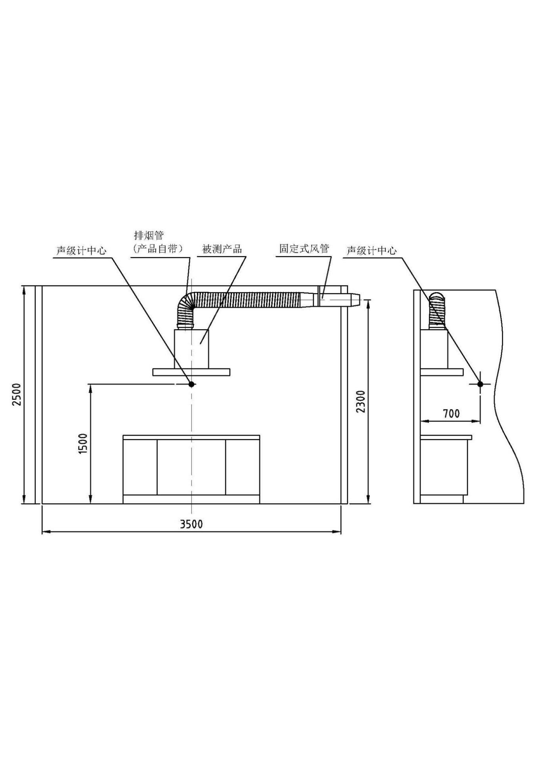

图C.1 吸油烟机工作噪声试验布置图

单位为毫米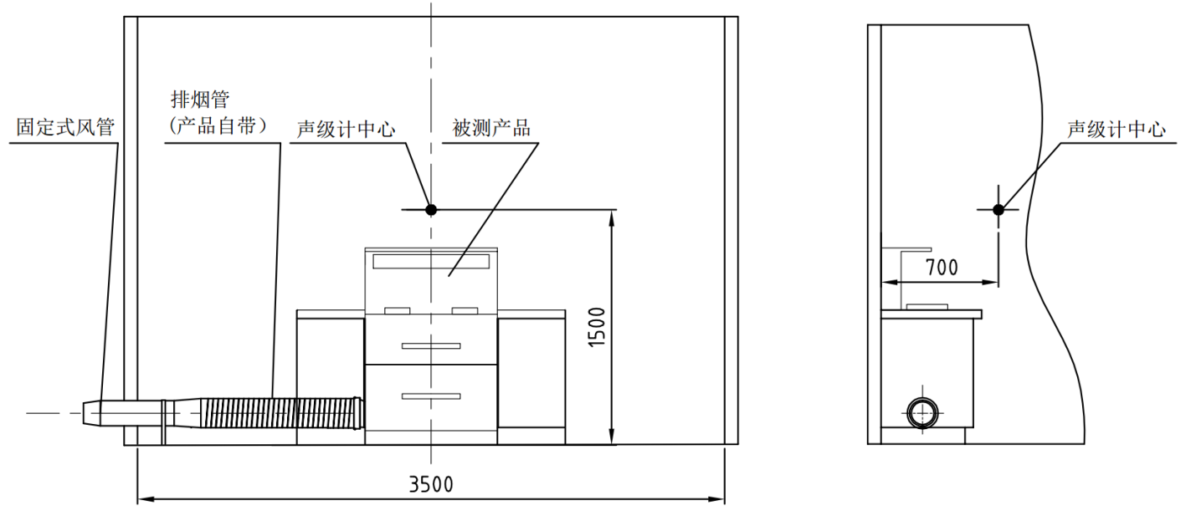

图C.2 其他烹饪烟气吸排装置工作噪声试验布置图

单位为毫米

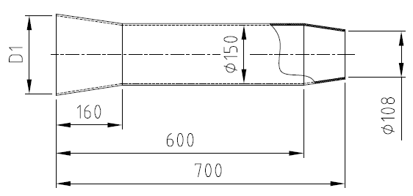

1. 尺寸均为内径尺寸，制作时需考虑壁厚。
2. D1为与排烟管相匹配的尺寸，可使用制造商随机提供的变径接头代替。

图C.3 固定式风管示意图

* 1. 试验条件

初始环境应达到下述条件后方可进行试验：

1. 环境温度：20 ℃±5 ℃；
2. 相对湿度：40 %～70 %;
3. 大气压力：86 kPa～106 kPa。

试验时，吸油烟机最低部位与灶台之间的垂直距离为制造商随机提供的用户说明书标识出的最小安装高度。其他烹饪烟气吸排装置按说明书规定安装。

器具应接入额定电压、额定频率。

在噪声测试前，器具应在正常使用条件下以最高转速档下预热运行至少30 min。在每组噪声测试前，在最高转速档下运行10 min以达到稳定状态。

外排式吸油烟机应安装制造商随机附带的排风管和与排风管联接用的过渡罩。如果吸油烟机设计上有附加的过滤装置，应安装干净的过滤装置。

模拟厨房换气窗保持开启状态，房间门保持关闭状态。除必须有试验操作员对器具进行操作的情况外，应尽量避免试验操作员在场。试验操作员必须在场时，仅允许1人在场。试验操作员应远离被测声源，并至少离开噪声测量仪0.5 m。

* 1. 试验程序

将器具按制造商随机提供的用户使用说明书安装在模拟厨房实验室中。将噪声测量仪放置在灶台前方器具中线处，探头距安装壁面700 mm、距地面1500 mm。

在噪声测试前，器具应以最高转速档预热运行至少30 min。在每组噪声测试前，在最高转速档下运行10 min以达到稳定状态。

器具应在最高转速档下运行时进行A计权声压级噪声采集，观测期不小于30 s，声级可取观测期间极大和极小声级的平均值。

短时工作升速档（如有）下的测试应在最高转速档测试完毕后进行，观测期不小于30 s，声级取观测期间极大值。取3次测量的平均值。

1. （资料性）  
   照明灯照度试验方法
   1. 试验条件

器具应接入额定电压、额定频率.

进行试验时，房间内其他光源应熄灭，仅开启器具照明灯。

照明灯应预热至少30 min。

为避免反射，所有临近表面，包括后墙和烹饪面左右两侧应由黑色亚光胶合板或类似木板延长覆盖至少500 mm。

对于其他烹饪烟气吸排装置，为保证试验准确，必要时可拆除锅支架和燃烧器等活动部件。

测试点数量要求见表D.1，位置要求见图D.1，其中点1、2、3为器具中心线位置。

表D.1 器具宽度对应的测试点

|  |  |
| --- | --- |
| 器具宽度（mm） | 对应测试点 |
| ＜800 | 1~9 |
| ≥800~1050 | 1~15 |
| ≥1050~1300 | 1~21 |
| ＞1300 | 1~27 |

单位为毫米

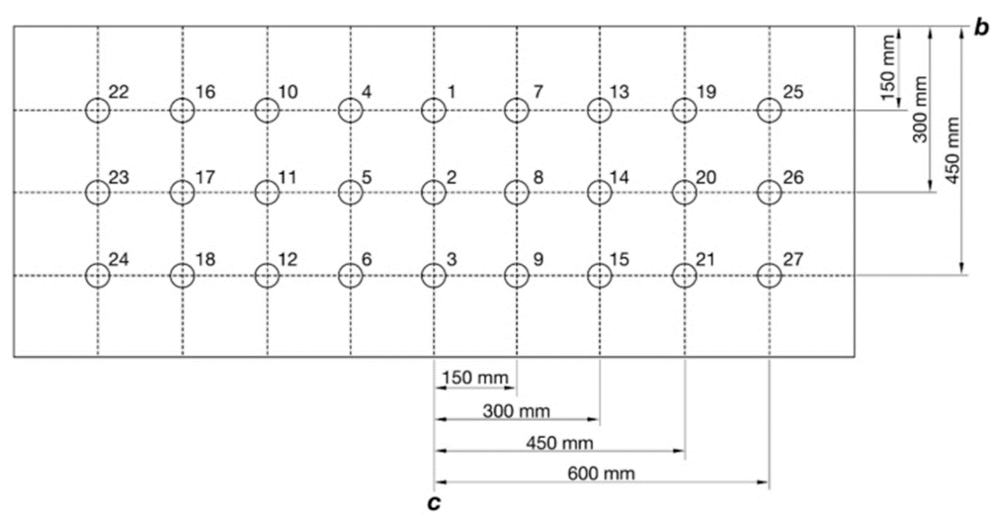

其中：

b——器具所在墙壁与灶台的交线；

c——中心线；

⭘——测试点。

图D.1 测试点位置

试验时，吸油烟机最低部位与灶台之间的垂直距离为制造商随机提供的用户说明书标识出的最小安装高度。选取灶台平面为测试平面。其他烹饪烟气吸排装置按器具本身的尺寸为准。

* 1. 试验程序

照明灯照度Emiddle按公式D.1计算：

$E_{middle}=\frac{\sum_{1}^{m}{E_{i}}}{m}$ (D.1)

式中：

Emiddle——照明灯光照度；

m——测试点数量；

i——测试点序号；

Ei——测试点i的光照度，单位为勒克斯（lux）。

1. （规范性）  
   气味降低度试验方法
2. 本试验方法用于试验外排式器具瞬时排除异常气味的能力和循环式器具对异常气味的净化效果。
   1. 试验装置
      1. 模拟厨房实验室

本试验在密封性能较高的模拟厨房实验室内进行（以下简称实验室），实验室长×宽×高为：3.5 m×2.5 m×2.5 m，体积：(22±2)m3。实验室墙壁应不受丁酮（MEK）的影响。

被测器具应安装在实验室长度为3.5 m的墙壁中线位置，并按图E.1和图E.2布置橱柜。其下方的灶台工作台上，设置功率为2 000 W的电炉。为确保电炉的正确放置，必要时可拆除其他烹饪烟气吸排装置的锅支架和燃烧器等活动部件。

单位为毫米

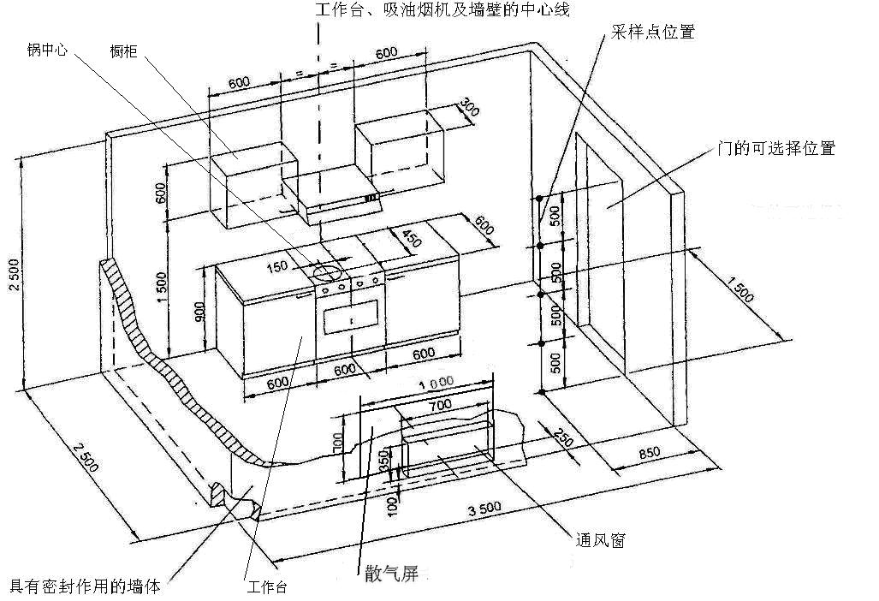

图E.1 吸油烟机用气味降低度模拟厨房实验室

外排式吸油烟机进行试验时，出风口接制造商随机提供的排风管后，经出风口垂直上方的墙洞通向室外自由空间；外排式其他烹饪烟气吸排装置进行试验时，若被测器具有两个或多个用于连接管道的出风口可供选择，按出厂时设置的出风口进行试验，否则应对所有出风口进行试验。出风口接制造商随机提供的排风管后，经出风口水平方向的墙洞通向室外自由空间；循环式器具进行试验时，应将墙洞封闭。

器具对面墙壁上可设置封闭式玻璃观察窗，以随时观察试验状态。在观察窗下方设置可开启和关闭的通风窗（700 mm×350 mm）。通风窗和门在关闭时的密封性应良好，密封性要求按D.2.1。

实验室正中位置需放置流量为(250±50）m3/h的风扇，以辅助气味均匀扩散至整个实验室内。

1. 试验人员接触丁酮（MEK）时，要配备必要的防护；
2. 在进行外排式吸油烟机试验时，须防止室外已被丁酮（MEK）污染的空气再次通过通风窗进入实验室内；
3. 实验室内布置的橱柜应密封不至流入实验室内的气体。

单位为毫米

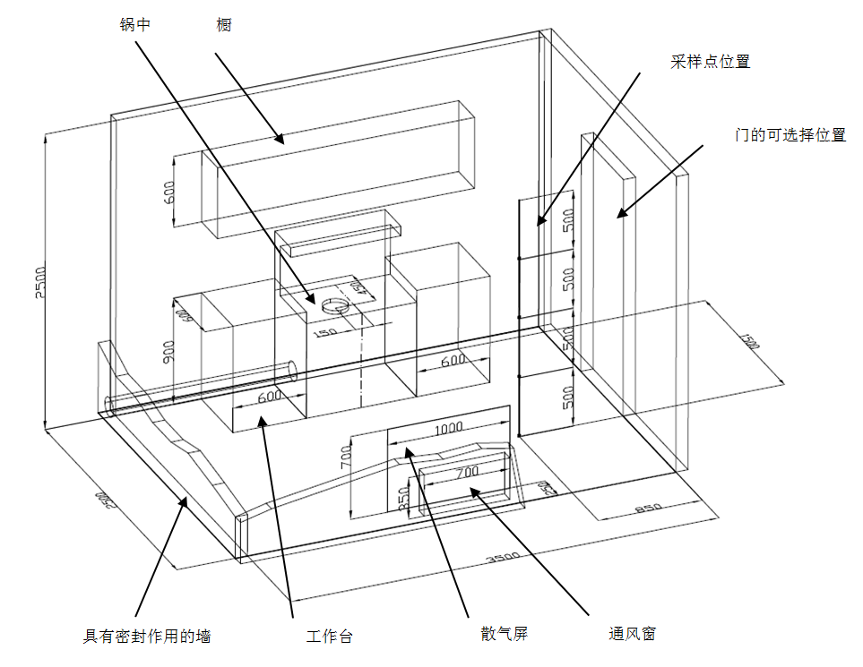

图E.2 其他烟气吸排装置气味降低度模拟厨房实验室

* + 1. 温控系统

通过工作台上设置的电炉为试验锅加热，用热电偶来检测锅底温度，并通过温控系统的自动监制，使试验过程中锅底温度始终保持在（170±10）℃。

试验锅为表面无涂层的平底铝锅，材质牌号为5A06（LF6），直径（200±2）mm、高度125 mm、锅底厚度12 mm。试验锅及热电偶的安装位置、尺寸要求参照图D.3。电炉发热盘直径应与试验锅直径相等。

单位为毫米

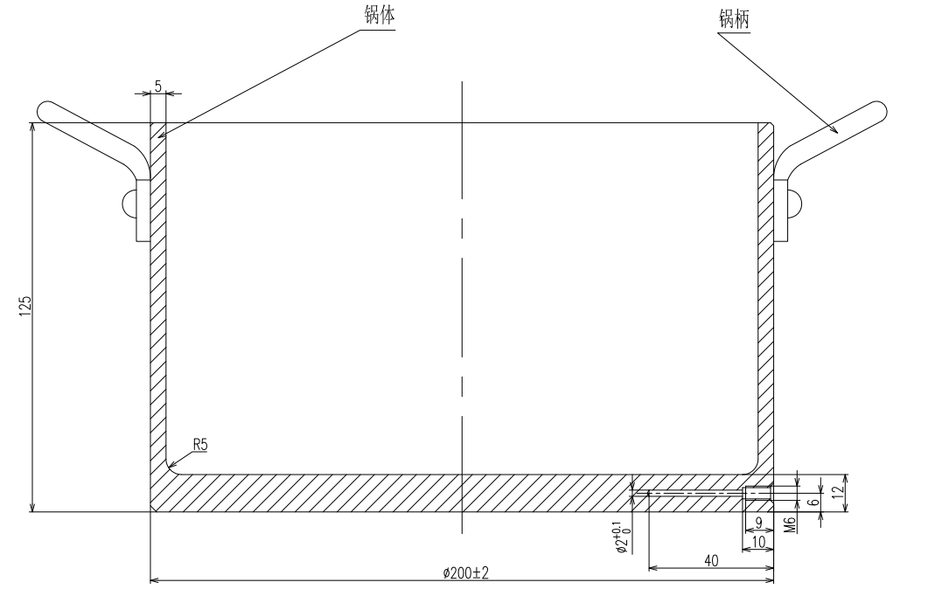

图E.3 试验用平底锅

* + 1. 滴液系统

滴液系统用于定时、定量向电炉上加热至（170±5）℃ 的试验锅滴液。试验锅的位置按图D.1（适用于吸油烟机）或图E.2（适用于其他烹饪烟气吸排装置），滴头与锅底的距离为（225±5）mm。滴液为（300±1）g的室温蒸馏水和（12±0.1）g丁酮（分析纯）的混合液。全部混合液需在30 min±15 s内匀速滴完，计量结束最迟1 min平底锅中的混合液应全部蒸发完毕。

* + 1. 采样系统

按图E.1（适用于吸油烟机）或图E.2（适用于其他烹饪烟气吸排装置）规定的采样位置，垂直于地面每隔500 mm等间距布置四个采样点，用四根等长、内径为2.5 mm聚四氟乙烯（PTFE）管分别固定于四个采样点，四个采样管每两根通过三通汇合，最终汇合成一根总管后，通过采样器完成采样，并经分析仪器进行浓度的测定。每次采样应保证相等的采样量或相同的采样时间。采样时，应待室内的气体搅拌均匀，将风扇关闭后再实施采样，并记录下稳定的数值。

* 1. 试验条件
     1. 环境条件

初始环境应达到下述条件后方可进行试验：

1. 环境温度：20 ℃±5 ℃；
2. 相对湿度：40 %～70 %；
3. 大气压力：86 kPa～106 kPa。
   * 1. 实验室的密封性要求

封闭实验室的通风窗、门以及出风口墙洞之后，按E.l.2调整好温度，按E.1.3滴液，按E.l.4进行采样，测得最大气味浓度。1h之后，按E.l.4重复采样测出1 h后的气味浓度，其下降值应不大于5 %。

* + 1. 试验前实验室空气清洁度要求

上一次试验结束进入下一次试验前，应仔细地对实验室进行通风、清洁处理。处理结束，封闭实验室并进行实验室空气采样。其空气采样样品的试验结果应达到实验室原始洁净空气样品试验数据的基值。

* + 1. 器具的安装要求

试验时，吸油烟机最低部位与电炉发热盘表面之间的垂直距离为制造商随机提供的用户使用说明书中标识出的最小安装高度。其他烹饪烟气吸排装置按使用说明书规定的方法按照正常使用状态安装。

* 1. 试验程序
     1. 外排式器具气味降低度的测定
        1. 实验室最大气味浓度(b1)的测定

将实验室通风窗开启，烹饪烟气吸排装置连续运行30 min进行实验室通风清洁处理，为试验作准备。试验条件应符合 E.2 要求。

封闭通风窗，器具停止运行，并封闭出风口墙洞，按 E.l.2 调整好平底锅内底部温度，按E.l.3滴液结束关闭温控系统后，通过放置在地板正中间的风扇搅拌10 min，将溶液蒸发后的气体均匀地散布到实验室后按 E.1.4采样，测得的气味浓度为实验室最大气味浓度(b1)。

* + - 1. 器具运转3 min时实验室最大气味浓度(b2)的测定

测得实验室最大气味浓度(b1)后，启动器具至正常工作时的最高转速档，同时打开通风窗和出风口墙洞，待工作3 min时立即关闭器具，同时关闭通风窗和出风口墙洞，通过放置在地板正中间的风扇搅拌10 min，将溶液蒸发后的气体均匀地散布到实验室后按 E.1.4 采样，测得的气味浓度为烹器具开机3 min 时实验室最大气味浓度(b2)。

* + 1. 循环式器具对异常气味净化效果的测定
       1. 实验室最大气味浓度(b1)的测定

在经过通风清洁处理符合E.2试验条件的实验室内，封闭门和通风窗，按E.l.2调整好平底锅内底部温度，将循环式器具的过滤器拆除后以最高转速档运转的同时，按 E.l.3滴液结束关闭温控系统后，通过放置在地板正中间的风扇搅拌10 min，将溶液蒸发后的气体均匀地散布到实验室后按E.1.4采样，测得的气味浓度为实验室最大气味浓度(b1)。

* + - 1. 器具运转30 min时的实验室最大气味浓度(b3)的测定

试验前，需将循环式器具的全新过滤器在（50±5）℃的烘箱中放置16 h进行干燥。

试验开始时，在符合E.2试验条件的实验室内，被干燥的过滤器从烘箱中拿出后立即装入待测的烹饪烟气吸排装置。在室温条件下以最高转速档运转30 min后，按E.l.2调整好平底锅内底部温度，按E.l.3滴液结束，通过放置在地板正中间的风扇搅拌10 min，将溶液蒸发后的气体均匀地散布到实验室后按E.1.4采样，测得的气味浓度为烹饪烟气吸排装置运转30 min时的实验室最大气味浓度(b1)。

测完器具运转30 min时的实验室最大气味浓度(b1)后不要立即关闭，直至实验室内气味浓度从(b3)降至(b1)的15 %，并将这一过程所用时间记录下来，该时间即为循环式烹饪烟气吸排装置的气味消除时间。

* + 1. 岛式吸油烟机气味降低度的测定

岛式吸油烟机的试验方法与壁挂式吸油烟机的试验方法一样，可将吸烟油机直接安装在天花板上，并把两边的橱柜移走。

* 1. 试验计算
     1. 瞬时气味降低度可按式（E.1）计算：

(E.1)

式中：

b1——实验室最大气味浓度；

b2——器具运转3 min时实验室最大气味浓度。

b1、b2的单位以实际采样分析仪器的使用单位为准，并使用同样的量纲。

* + 1. 常态气味降低度可按式（E.2）计算：

(E.2)

式中：

b1——实验室最大气味浓度；

b3——器具运转30 min时的实验室最大气味浓度。

b1、b3的单位以实际采样分析仪器的使用单位为准，并使用同样的量纲。

1. （规范性）  
   油脂分离度试验方法
   1. 试验装置
      1. 装置组成

油脂分离度试验装置由主箱体、辅助风机、独立过滤器、滴液系统和温控系统等组成。

吸油烟机油脂分离度试验装置如图F.1所示。主箱体由与主箱体密封的中间板将其分隔为上部的均衡室和下部的油烟发生室两部分。被测器具安装在油烟发生室顶部，其出风口可经密封后的中间板垂直通向均衡室。油烟发生室的下部有高度可调节的台面。该台面与主箱体之间有围绕各大于50 mm的进气隙。台面的高度可按不同的吸油烟机尺寸调节高度。在均衡室顶部安装有试验装置用独立过滤器，独立过滤器与主箱体之间要求密封。试验装置用独立过滤器的要求见F.1.5。

其他器具油脂分离度试验装置如图F.2所示。被测器具安装在主箱体下部，与均衡室之间的连接应密封可靠，连接管应保持在水平位置。在被测器具灶台表面安装功率为2000 W的电炉，必要时可拆除锅支架和燃烧器等活动部件。电炉的高度不应超过80 mm，电炉上放置试验用平底锅，试验用平底锅的位置如图F.3所示。

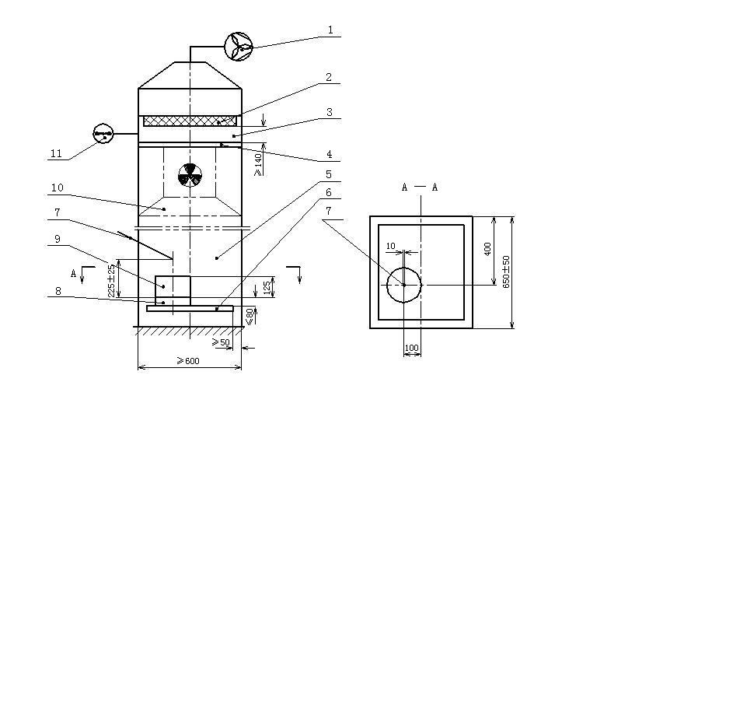

说明：

|  |  |
| --- | --- |
| 1——辅助风机 | 7——滴液系统 |
| 2——试验装置用独立过滤器 | 8——电炉 |
| 3——均衡室 | 9——试验用平底锅 |
| 4——中间板（可根据吸油烟机出风口调节开口） | 10——被测吸油烟机 |
| 5——油烟发生室 | 11——均衡室压力计 |
| 6——可垂直调节的台面 |  |

图F.1 吸油烟机油脂分离度试验装置示意图



|  |  |  |
| --- | --- | --- |
| 说明 |  |  |
| 1—滴液系统 |  | 5—均衡室压力计 |
| 2—试验用平底锅 |  | 6—独立过滤器 |
| 3—电炉 |  | 7—均衡室 |
| 4—其他烹饪烟气吸排装置 |  | 8—辅助风机 |

图F.2 其他烹饪烟气吸排装置油脂分离度试验装置示意图

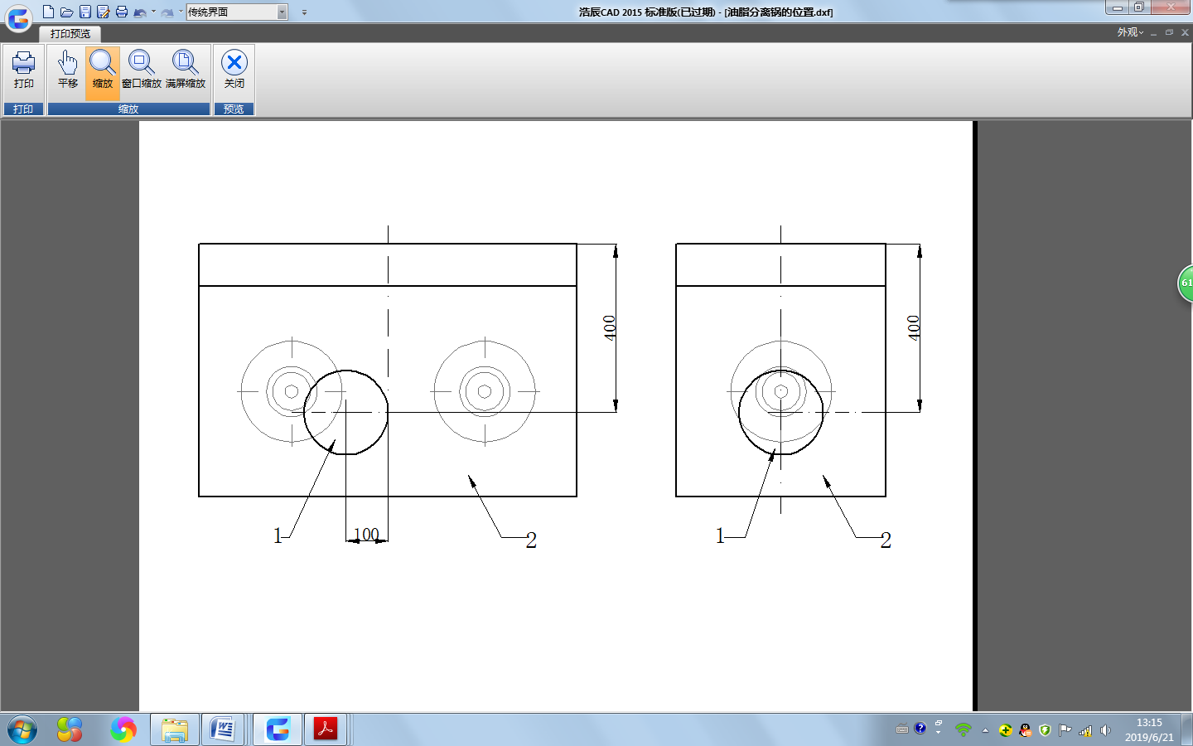

a）两眼及多眼其他烹饪烟气吸排装置平底锅放置位置 b）单眼其他烹饪烟气吸排装置平底锅放置位置

1—试验用平底锅；

2—其他烹饪烟气吸排装置台面。

图F.3 其他烹饪烟气吸排装置试验用平底锅放置位置

在均衡室内安装有试验装置用独立过滤器，独立过滤器与主箱体之间要求密封。试验装置用独立过滤器的要求见 F.1.4。

* + 1. 温控系统

通过工作台上设置的功率为2000 W电炉为试验锅加热，用热电偶来检测锅底温度，并通过温控系统的自动监制，使试验过程中锅底温度始终保持在（290±5）℃。

试验锅及热电偶的安装位置、尺寸要求参照图E.3。试验锅在试验装置中的位置参照图F.1和F.3。为防止试验过程中油滴飞溅，应在锅上方放置防溅圈，防溅圈的尺寸要求参照图F.4。电炉发热盘直径应与试验锅直径相等。

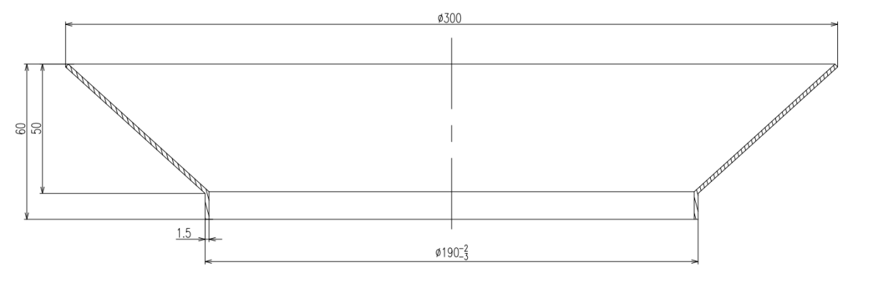

图F.4 防溅圈的尺寸要求

* + 1. 滴液系统

滴液系统用于定时、定量向电炉上加热至（290±5）℃ 的平底锅滴加室温蒸馏水。滴头与锅底的距离为（225±5）mm。应保证总量为69 mL的室温蒸馏水在30 min±15 s内匀速滴完。

锅及热电偶的安装位置参照图E.3。

* + 1. 试验装置用独立过滤器

采用对气溶胶悬浮物绝对过滤效率不低于99.995 %的独立过滤器，独立过滤器的过滤效率按 GB/T 6165的试验方法进行检测。

* + 1. 辅助风机

独立过滤器顶部安装有辅助风机，其主要技术参数如下：

风量：300 m3/h～1600 m3/h；

全压：300 Pa～400 Pa。

* 1. 试验器材
     1. 电子天平

量程为0 kg～60 kg（对于其他烹饪烟气吸排装置，量程为0 kg～150 kg）。

精度为±0.1 g。

* + 1. 试验用油

推荐选用20 ℃时粘度为 （70±10）mm2/s 的玉米油。

* + 1. 安装高度

试验时，吸油烟机最低部位与电炉发热盘表面之间的垂直距离为制造商随机提供的用户使用说明书中标识出的最小安装高度。

* 1. 试验程序
     1. 试验前称重

精确称量并记录被测烹饪烟气吸排装置试验前的质量，称量精度±0.1 g。烹饪烟气吸排装置的质量不包括随机过滤器的质量。随机过滤器的质量单独在50 ℃的烘箱中干燥1 h 后立即称量，记录为。

精确称量并记录试验装置中用的独立过滤器在试验前的质量，称量精度±0.1 g。该独立过滤器也应在50 ℃的烘箱中干燥 1 h 后立即称量。

参照图F.1并按F.1.1的要求将被测器具安装在试验装置之中，保证在油烟发生室内部的气体须全部流经被测器具。带外置式风机的器具，在进行本试验过程中无需安装外部风机，可用辅助风机来代替外部风机达到要求的风量。

将试验装置用的独立过滤器按F.3.1.2称重后立即装入试验装置中，其各边与测试装置壁之间要求密封，均衡室的排气口与辅助风机连接，用以控制压力。

在试锅内加入（400±10)mL试验用油，在额定电压、额定频率和最高转速档下启动被测器具并同时启动辅助风机，调整辅助风机使均衡室的静压力为零。系统在此状态下运转30 min，并按F.l.3调整好锅底部温度后，按F.1.4开始滴液，在规定时间内滴液结束后立即关闭温度控制系统，10 min后再关闭被测器具。

* + 1. 试验后称重

将随机过滤器卸去精确称量试验后器具的质量。

随机过滤器和试验装置用独立过滤器卸下后放置在50 ℃的烘箱中干燥1 h后再分别称重，记下试验后的随机过滤器质量和试验后的试验装置用独立过滤器的质量，称量精度±0.1 g。称量时应将两个过滤器在烘干的过程中滴下来的油也要计入质量之中。

1. 试验过程中如果被测器具有接排风管，在试验前后称量器具质量时，应包含排风管的质量。
2. 在试验过程中在称量随机过滤器质量及烘干时，应包含集油装置。
   1. 试验计算

通过试验可分别计算出被测器具整机的油脂分离度和随机过滤网油脂分离度。

被测器具整机的油脂分离度可按式F.1计算：

(F.1)

如果需要计算随机过滤网的油脂分离度可按式F.2计算：

(F.2)

式中：

——试验前被测器具不带随机滤网的质量，单位为克（g）；

——试验后被测器具不带随机滤网的质量，单位为克（g）；

——试验前被测器具随机滤网的质量，单位为克（g）；

——试验后被测器具随机滤网的质量，单位为克（g）；

——试验前试验装置用独立过滤器的质量，单位为克（g）；

——试验后试验装置用独立过滤器的质量，单位为克（g）。

对外排式器具只考核整机的油脂分离度，对于循环式器具要求考核整机的油脂分离度及随机过滤网的油脂分离度。

